

Декада прав подростка
2020 г
№ 9

мальчишкам и девчонкам, а также их родителям

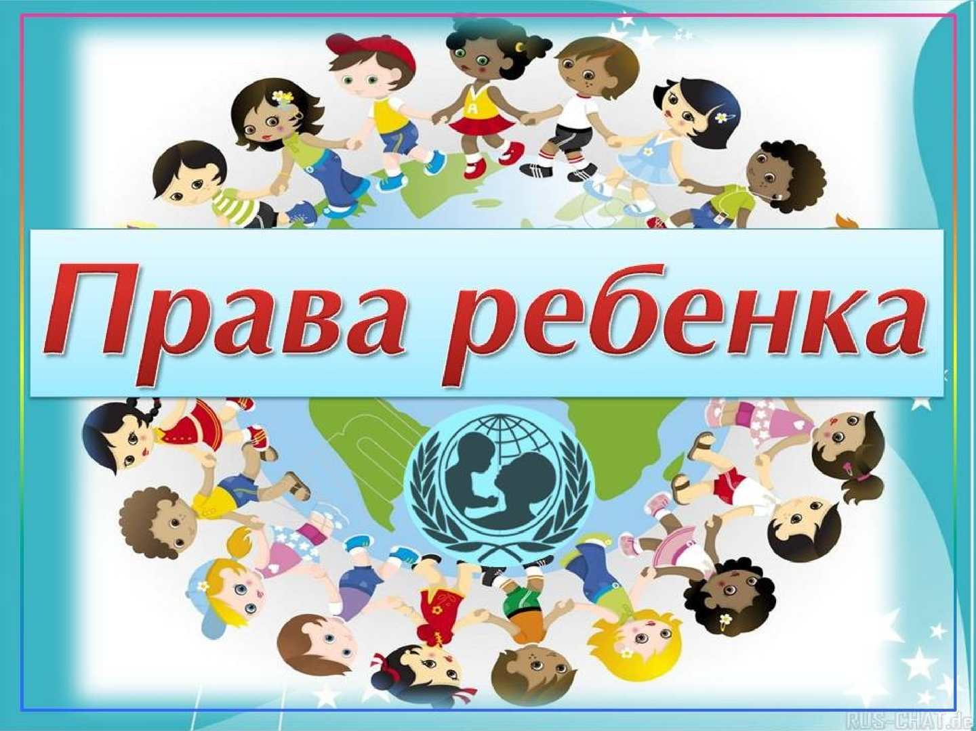
20 ноября – Всероссийский день правовой помощи детям.
Дата выбрана не случайно. 20 ноября 1959 года ООН был принят первый документ, законодательно закрепляющий детские права: «Декларация прав ребенка». Декларация провозглашала равные права всех детей в области образования, воспитания, духовного и физического развития, социального обеспечения. «Равные» - значит независящие от национальности, цвета кожи, происхождения, имущественного и социального положения ребенка.
В этот же день 30 лет спустя была подписана «Конвенция о правах ребенка», носящая статус международного правового документа и обязывающая страны (в первую очередь родителей, различные организации, местные власти и национальные правительства) обеспечить детям хорошую жизнь и счастливое детство.
В России, начиная с 2013 года, 20 ноября посвящается деятельности, направленной на правовое информирование и консультирование родителей, опекунов, попечителей и, конечно, детей. Заинтересованные ведомства предоставляют бесплатную юридическую помощь. В образовательных организациях (детских садах, школах, учреждениях дополнительного образования) проходят беседы, лекции, правовые часы, проводятся викторины.
Это день повышения правовой грамотности в области защиты прав и законных интересов каждого ребенка.
Уважаемые взрослые, помните: дети имеют право на жизнь, имя, гражданство, любовь, понимание, материальное обеспечение, социальную защиту и образование, право развиваться физически, нравственно и духовно в условиях, свободных от голода, нужды, жестокости и эксплуатации.
Вы нарушаете права ребенка, если:
- Лишаете его свободы движения.
- Уходите из дома на несколько часов, оставив ребенка одного.
- Применяете физическое насилие или насилие над личностью.
- Угрожаете.
- Лжете и не выполняете своих обещаний.
- Пренебрегаете нуждами ребенка.
Грубейшим нарушением детских прав является отсутствие нормального питания, одежды, жилья, образования, медицинской помощи.

И хотя в большинстве случаев дети не могут обратиться за защитой сами, соблюдение их прав
гарантировано и находится под независимым контролем государства и общества. В частности, Семейный Кодекс Российской Федерации обязывает органы опеки и попечительства принять меры по защите ребенка (ст. 56). Среди них:
- «лишение родительских прав» как мера защиты детей от жестокого обращения в семье (с. 69);
- немедленное «отбирание» ребенка при непосредственной угрозе его жизни и здоровью (ст. 77).
Знайте: за совершение физического насилия в отношении несовершеннолетних, преступление против семьи и несовершеннолетних предусмотрена уголовная ответственность (ст. 106-136 и 150-157 Уголовного кодекса Российской Федерации).
В России на независимой основе права детей отстаивает и Уполномоченный по правам ребенка.
Уважайте права и свободы ребенка, соблюдайте их и всеми силами содействуйте их осуществлению. Берегите детство!
Мероприятия в нашей школе
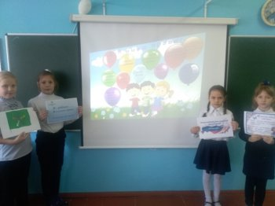
В декаду правовой помощи детям в нашей школе прошли классные часы, задачами которых были: познакомить обучающихся с базой прав ребёнка, воспитание бережного отношения к своему здоровью, уважительного отношения к семье, своему имени, привитие чувства ответственности к обучению. Давным-давно, тысячи лет назад на Земле появились люди. Одновременно с ними появились Главные Вопросы: Что люди могут делать и чего не могут? Что они обязаны делать и чего не обязаны? Что они имеют права делать и что не имеют? Без ясного ответа на эти вопросы жизнь превращалась в сплошной кошмар и неразбериху. И люди взялись за решение этих Главных Вопросов в обычных беседах между собой, с помощью различных религий, путем переговоров и, к сожалению, в битвах и войнах, не говоря уже о самых заурядных драках… В конце концов людям удалось решить Главные Вопросы, и на свет появились: Всеобщая декларация прав человека 10 декабря 1948 года, Конвенция о правах ребенка, которая была утверждена в 1989 году 20 ноября Генеральной Ассамблеей Организации Объединенных Наций, Конституция появилась на свет в 1993 году 12 декабря. Если в точности соблюдать все, что в них записано, то кошмар и неразбериха на Земле немедленно прекратятся.

Твои права, подросток!

«Ребенком признается лицо, не достигшее возраста восемнадцати лет»

Статья 54 Семейного Кодекса Российской Федерации

С момента рождения любой ребенок взят под контроль государства и обладает рядом прав, с которыми мы ознакомим тебя в этой статье. Знай свои права!!!

Ты хочешь трудоустроиться
Если тебе уже есть 14 лет, то ты:
- имеешь право официально поступить на работу (с согласия одного из родителей и органа опеки и попечительства для работы в свободное от учебы время);
- тебя не могут взять на работу с вредными и опасными условиями труда, на подземные работы, а также на работы, выполнение которых может причинить вред твоему здоровью и нравственному развитию;
- тебя не могут заставить работать сверхурочно, а также в ночное время, в выходные и нерабочие праздничные дни;
- у тебя должен быть сокращенный рабочий день и 31-дневный отпуск в удобное для тебя время; тебя могут взять на работу только после медицинского осмотра;
- трудовой договор с тобой могут расторгнуть только с согласия государственной инспекции труда и комиссии по делам несовершеннолетних и защите их прав;
- если тебе исполнилось 16 лет, ты работаешь по трудовому договору, либо занимаешься предпринимательской деятельностью, то по решению органа опеки и попечительства с согласия обоих родителей, либо при отсутствии такого согласия – по решению суда ты можешь быть объявлен полностью дееспособным (эмансипированным).
Ты попал в полицию
- тебя не могут держать в полиции больше трех часов;
- если тебя задержали, то полицейские обязаны сообщить твоим родителям, где ты;
- допрашивать тебя без родителей, или педагогов, или инспектора по делам несовершеннолетних не имеют права;
- ты можешь отказаться от дачи показаний;
- твои родители вправе обжаловать действия полицейских – напомни им об этом.

Твои семейные права
- ты имеешь право жить и воспитываться в семье;
- ты имеешь право знать своих родителей; ты имеешь право на родительскую заботу и право на совместное с ними проживание, за исключением случаев, когда это противоречит твоим интересам; имеешь право на воспитание твоими родителями, обеспечение ими твоих интересов, всестороннее развитие и уважение твоего человеческого достоинства;
- ты имеешь право на общение с каждым из родителей, а также другими родственниками в случае раздельного проживания родителей;
- ты имеешь право на защиту своих прав и законных интересов. Если твои права нарушены, ты вправе самостоятельно обращаться за их защитой в орган опеки и попечительства, в прокуратуру, а когда тебе исполниться 14 лет – в суд.
- ты имеешь право выражать свое мнение при решении в семье вопросов, затрагивающих твои интересы. По достижении 10 лет учёт твоего мнения по вопросам, затрагивающим твои права, обязателен, за исключением случаев которые противоречат твоим же интересам.
- ты имеешь право на получение содержания от своих родителей. Суммы, причитающиеся тебе в качестве алиментов, пенсий, пособий поступают в распоряжение твоих родителей и должны расходоваться ими на твое содержание, образование и воспитание.
- ты имеешь право собственности на доходы, полученные в результате твоей трудовой деятельности, а также право собственности на имущество, полученное тобой в дар или по наследству.
Без согласия родителей дети в возрасте 6-14 лет имеют право на совершение мелких бытовых сделок, на распоряжение средствами, предоставленными опекунами или родителями и на совершение сделок, должных принести выгоду без затраты средств.
После достижения 14 лет права подростка расширяются. Теперь он имеет право распоряжаться своими денежными средствами (стипендия, заработок или другие доходы); пользоваться всеми правами авторов произведений искусства, науки, литературы или изобретения; вкладывать деньги на счета в банке, и распоряжаться ими по собственному усмотрению.

Твои жилищные права
- никто не вправе лишить тебя жилья, даже родители;
- никто не вправе выгнать тебя на улицу, если ты прописан в квартире;
- ты имеешь право оставаться в квартире, если родители в разводе;
- ты сам можешь быть собственником квартиры.

Подростковая беременность
- будущий малыш не виноват, что вы поторопились! Ему страшно и больно и одиноко без вас! прерывание беременности может нанести непоправимый вред здоровью и грозит бесплодием;
- ответственность за судьбу будущего малыша несут в равных долях несовершеннолетние мама и папа;
- ты можешь приобрести дееспособность в полном объеме в случае вступления в брак и нести ответственность по взрослому;
- если вы стали несовершеннолетними родителями, то вы имеете право на совместное проживание с ребенком и участие в его воспитании.

Твои права в школе
- право на получение бесплатного образования;
- право на обеспечение литературой из библиотечных фондов школы;
- право на педагогическую и психологическую помощь; право на перевод в другое образовательное учреждение;
- право на свободное выражение своего мнения и уважение своих убеждений;
- право на оставление учебного учреждения до получения полного среднего образования при достижении 15 лет, при наличии согласия родителей;
- право на обучение в условиях, которые гарантируют его безопасность, а также соответствуют современным требованиям и стандартам обучения;
- право на добровольное участие в деятельности по благоустройству школы;
- право проводить собрания и митинги во внеучебное время при подозрении нарушения прав;
- право создавать общественные организации в школе, начиная с возраста 8 лет.
Хочешь узнать подробнее?
Читай законы, которые устанавливают и гарантируют данные права: Конвенция о правах ребенка Конституция Российской Федерации Семейный Кодекс Российской Федерации Федеральный закон "Об основных гарантиях прав ребенка в Российской Федерации" Федеральный закон "Об образовании"

Газета «Звонок» Гл. редактор Тарасова Т.А. Учредитель Администрация МБОУ ООШ с Ульяновка Адрес : с Ульяновка
ул Ленинская 86 поч. инд. 442507 Сверстано и отпечатано в компьютерном классе школы

